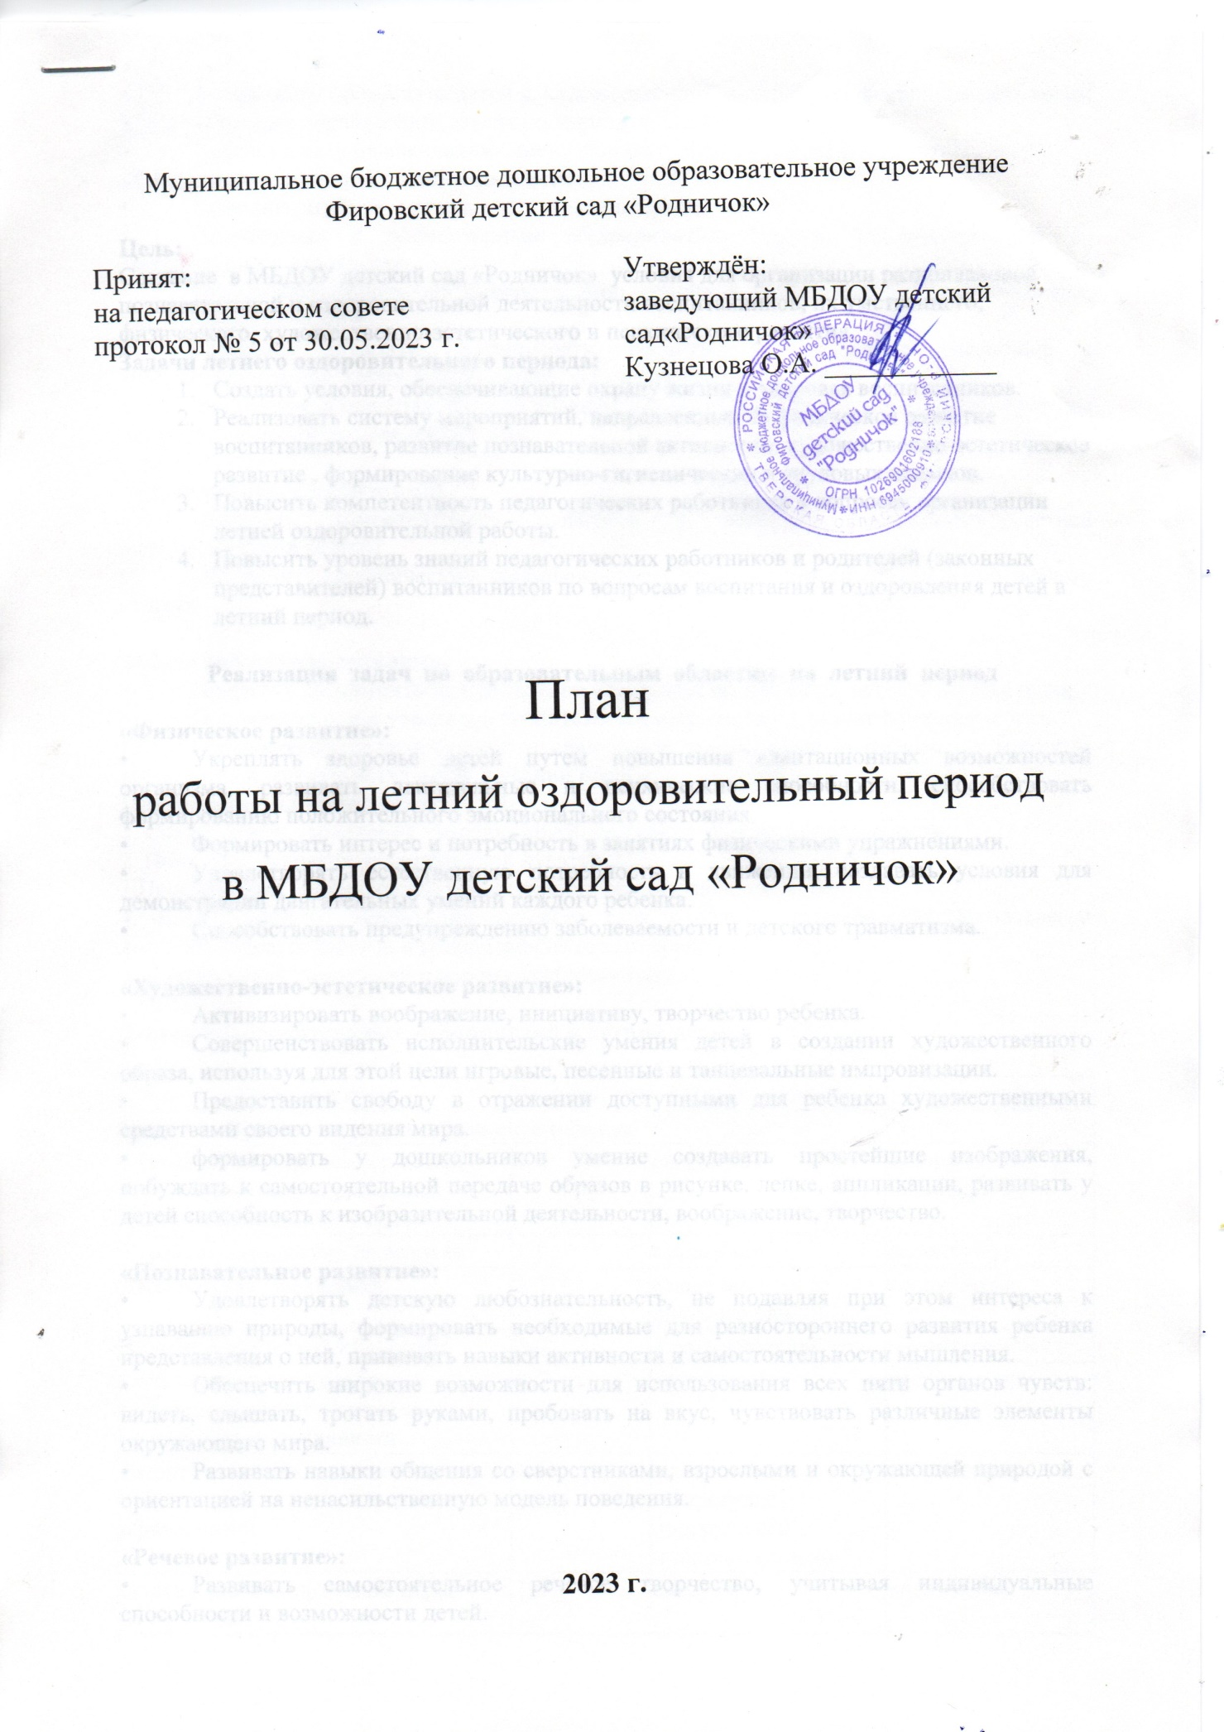

Цель:
Создание в МБДОУ детский сад «Родничок» условия для организации разноплановой познавательной и оздоровительной деятельности воспитанников, их умственного, физического, художественно-эстетического и психического развития.
Задачи летнего оздоровительного периода:
- Создать условия, обеспечивающие охрану жизни и здоровья воспитанников.
- Реализовать систему мероприятий, направленных на физическое развитие воспитанников, развитие познавательной активности, художественно-эстетическое развитие , формирование культурно-гигиенических и трудовых навыков.
- Повысить компетентность педагогических работников в вопросах организации летней оздоровительной работы.
- Повысить уровень знаний педагогических работников и родителей (законных представителей) воспитанников по вопросам воспитания и оздоровления детей в летний период.

Реализация задач по образовательным областям на летний период

«Физическое развитие»:
• Укреплять здоровье детей путем повышения адаптационных возможностей организма, развивать двигательные и психические способности, способствовать формированию положительного эмоционального состояния.
• Формировать интерес и потребность в занятиях физическими упражнениями.
• Удовлетворять естественную потребность в движении, создавать условия для демонстрации двигательных умений каждого ребенка.
• Способствовать предупреждению заболеваемости и детского травматизма.

«Художественно-эстетическое развитие»:
• Активизировать воображение, инициативу, творчество ребенка.
• Совершенствовать исполнительские умения детей в создании художественного образа, используя для этой цели игровые, песенные и танцевальные импровизации.
• Предоставить свободу в отражении доступными для ребенка художественными средствами своего видения мира.
• формировать у дошкольников умение создавать простейшие изображения, побуждать к самостоятельной передаче образов в рисунке, лепке, аппликации, развивать у детей способность к изобразительной деятельности, воображение, творчество.

«Познавательное развитие»:
• Удовлетворять детскую любознательность, не подавляя при этом интереса к узнаванию природы, формировать необходимые для разностороннего развития ребенка представления о ней, прививать навыки активности и самостоятельности мышления.
• Обеспечить широкие возможности для использования всех пяти органов чувств: видеть, слышать, трогать руками, пробовать на вкус, чувствовать различные элементы окружающего мира.
• Развивать навыки общения со сверстниками, взрослыми и окружающей природой с ориентацией на ненасильственную модель поведения.

«Речевое развитие»:
• Развивать самостоятельное речевое творчество, учитывая индивидуальные способности и возможности детей.
• Продолжать приобщать детей к художественной литературе, формированию запаса художественных впечатлений, развитию выразительной речи.
• Содействовать налаживанию диалогического общения детей в совместных играх.
«Социально-коммуникативное развитие»:
• Развивать игровую деятельность воспитанников;
• Приобщение к элементарным общепринятым нормам взаимоотношений со сверстниками и взрослыми;
• Продолжать работу по формированию семейной, гражданской принадлежности, патриотических чувств;
• Развивать трудовую деятельность, воспитывать ценностное отношение к собственному труду, труду других людей, его результатам;
• Формировать представление об опасных для человека и окружающего мира природы ситуациях и способах поведения в них.

Задачи работы с педагогами:
• Повысить компетентность педагогов в вопросах организации летней оздоровительной работы.
• Обеспечить методическим сопровождением планирование и организацию летнего отдыха.

Задачи работы с родителями:
• Повысить компетентность родителей в вопросах организации летнего отдыха детей.
• Привлечь семьи к участию в воспитательном процессе на основе сотрудничества.
• Организовать педагогическое и санитарное просвещение родителей по вопросам воспитания и оздоровления детей в летний период.
Предполагаемый результат:
1. Сохранение и укрепление здоровья детей, снижение уровня заболеваемости.
2. Получение навыков экологической культуры.
3.Приобретение новых знаний и впечатлений об окружающем мире.
4. Благоустройство территории детского сада с учетом потребностей и интересов воспитанников, педагогов и родителей (законных представителей).
5. Качественная подготовка к новому учебному году.

Формы оздоровительных мероприятий в летний период

Мероприятия | Возраст, лет | Периодичность | Ответственные
Раздел 1. Организация двигательного режима
Утренний фильтр: осмотр детей, термометрия, опрос родителей на наличие заболеваний у детей | 2–7 | ежедневно | Воспитатели, медсестра
Утренняя гимнастика на воздухе | 3-7 | ежедневно | воспитатели
Дыхательная гимнастика | 2–7 | ежедневно после дневного сна | воспитатели
Занятия физической культурой | 2–7 | 3 раза в неделю | воспитатели
Оздоровительная ходьба по территории детского сада на развитие выносливости | 4–7 | еженедельно | воспитатели
Развитие основных движений: игры с мячом, прыжки, упражнения в равновесии | 3–7 | ежедневно на прогулке подгруппами и индивидуально | воспитатели,
Подвижные и спортивные игры на прогулке | 2–7 | ежедневно | воспитатели
Самостоятельная двигательная деятельность | 2–7 | ежедневно | воспитатели
Физкультурные досуги и развлечения | 3–7 | 2 раза в месяц | музыкальный руководитель воспитатели
Раздел 2. Закаливающие мероприятия
Воздушные и солнечные ванны | 2–7 | ежедневно в теплую погоду | воспитатели
Босохождение в помещении, или на спортивной площадке, или в прогулочных зонах с учетом климатических условий | 2–7 | ежедневно в теплую погоду | воспитатели
Обширное умывание | 4–7 | ежедневно | воспитатели
Мытье ног | 2–7 | ежедневно | воспитатели
Игры с водой с учетом температуры воздуха | 2–7 | ежедневно | воспитатели
Раздел 3. Лечебно-оздоровительная работа
Утренний фильтр: осмотр детей, опрос родителей | 2–7 | ежедневно | воспитатели
Дыхательная гимнастика | 4–7 | ежедневно | воспитатели
Пальчиковая гимнастика | 2–7 | ежедневно | воспитатели
Корригирующая гимнастика | 2–7 | ежедневно после дневного сна | воспитатели
Упражнения для снижения нервно-эмоционального напряжения | 3–7 | ежедневно | воспитатели
Упражнения для снижения напряжения зрительного анализатора | 3–7 | ежедневно | воспитатели
Релаксация | 4–7 | 1–2 раза в неделю | воспитатели
Раздел 4. Коррекционная работа
Упражнения для профилактики нарушения плоскостопия | 2–7 | ежедневно | воспитатели
Ведение листов здоровья: контроль за антропометрическими показателями | 2–7 | в конце месяца | Медсестра
Индивидуальная работа с детьми | 3-7 | Ежедневно | Педагог-психолог
Организационная работа
Тема | Срок | Ответственные
Проведение инструктажа педагогов перед началом летнего периода:  «Охрана жизни и здоровья детей при организации летних праздников, игр, походов и экскурсий»;  «Техника безопасности и охрана труда в летний период»;  «Соблюдение питьевого и санитарно – эпидемиологического режима в летних условиях»;  «Инструктаж по пожарной безопасности». | 30.05.2023 г. | Заведующий ДОУ
Проведение бесед с детьми:  «Беседа по предупреждению травматизма»;  «Соблюдение правил поведения во время выхода за территорию детского сада»;  «Беседа по правилам поведения в природе, на улицах поселка». | В течение летнего периода | Воспитатели групп
Административные совещания:  «Подготовка территории ДОУ к летнему периоду»;  «Подготовка детского сада к новому учебному году». | Июнь  Август | Заведующий ДОУ
Методическая работа, оснащение методического кабинета
Мероприятия | Срок | Ответственные
Составление плана работы на 2023 – 2024 учебный год | Июль - август | Старший воспитатель, воспитатели
Организация выставки методических пособий и литературы для воспитателей «Воспитательная работа с детьми в летний период» | июнь | Старший воспитатель
Индивидуальные консультации по запросам педагогов | В течение лета | Старший воспитатель
Подведение итогов летней оздоровительной работы | Август - сентябрь | Старший воспитатель
Оснащение программно – методической и предметно – развивающей среды с учетом основной общеобразовательной программы дошкольного образования и планами воспитателей на новый учебный год. | В течение лета | Старший воспитатель, воспитатели
Консультации для педагогов
Тема | Срок | Ответственные
«Особенности летней работы в разновозрастных группах» | Июнь | Педагог-психолог
«Летняя оздоровительная работа в ДОУ и её планирование» | Июнь | старший воспитатель
«Предупреждение детского травматизма, ДТП» | Июнь | медсестра
Практическая консультация для воспитателей «Болезнь грязных рук» | Июль | воспитатели
«Первая помощь при солнечном и тепловом ударе» | Июль | воспитатели
«Организация и проведение целевых прогулок и экскурсий в летний период» | Август | воспитатели
«Организация познавательно-экспериментальной деятельности с детьми в летний период» | Август | старший воспитатели
Фотоотчет – презентация «Как мы провели лето» | Август | Воспитатели групп
Работа с родителями
Мероприятия | Срок | Ответственные
Оформление «Уголка для родителей» в группах:  - режим дня в летний период;  - Консультации «Безопасность детей в летний период»;  - Консультации для родителей «Отдых с ребенком летом»;  Консультации для родителей по безопасности и здоровьесбережению в летний период  ("Как питаться летом"; "Ребенок и солнце"; "Лето и безопасность наших детей"; "Солнце доброе и злое"; "Укусы насекомых"; "Пищевые отравления"; "Переломы и вывихи"; "Царапины и ссадины"; "Что должно быть в домашней аптечке")  - рекомендации по физическому воспитанию «Ребенок и Здоровье»;  - Первая помощь при:  «Солнечный/тепловой удар»;  «Осторожно клещи!»;  «Ядовитые растения»;  «Предупреждение острых кишечных инфекций».  Памятка «Важные правила в летний период» | Июнь - август | Воспитатели групп  Медсестра ДОУ
Информация для родителей вновь прибывших детей:  - индивидуальные консультации;  - информационный материал «Адаптация к условиям ДОУ». | В течение лета | Воспитатели групп  Педагог-психолог
Участие родителей в благоустройстве и озеленении участка. | В течение лета | Воспитатели групп
Проведение ремонтных мероприятий и работ
по благоустройству территории ДОУ

Мероприятия | Срок | Ответственные
Экологические субботники – уборка территории ДОУ | Май - август | Зам.зав. по АХЧ
Высаживание рассады цветов в цветники, поливка и уход. | Май - июнь | Воспитатели групп
Благоустройство игровых площадок для воспитанников. | Май - июнь | Зам.зав. по АХЧ воспитатели групп
Косметический ремонт групп и инвентаря на участках по необходимости | Август | Зам.зав. по АХЧ воспитатели групп

Контроль
Мероприятия | Срок | Ответственные
Антропометрия. Медицинский и профилактический осмотр детей | Май - август | медсестра
Организация питания, питьевого режима | Постоянно | Медсестра, старший воспитатель
Санитарно – гигиеническое содержание помещений, территории ДОУ | Постоянно | медсестра,  завхоз
Соблюдение инструкций по охране труда и технике безопасности | Постоянно | Заведующий ДОУ
Контроль за проведением оздоровительных мероприятий в режиме дня | Постоянно | медсестра
Анализ посещаемости, заболеваемости | Ежемесячно | медсестра
Календарное планирование, ведение документации педагогов | Ежемесячно | Старший воспитатель
Состояние воспитательно – образовательной работы по возрастам | 1 раз в месяц | Старший воспитатель
Выполнение инструкций по охране жизни и здоровья детей | Ежемесячно | Заведующий ДОУ
Состояние предметно – развивающей среды в группах и на участках | 1 раз в месяц | Старший воспитатель
Питьевой режим | Постоянно | медсестра
Игровое оборудование участков | Июнь | Воспитатели групп
Состояние здоровья: утренний прием детей, состояние детей в течении дня. | Постоянно | медсестра, воспитатели
Состояние одежды, обуви и головных уборов: соблюдение требований к одежде в помещении и на прогулке в соответствии с температурой воздуха и возрастом детей. | Постоянно | медсестра, воспитатели
Прогулка: соблюдение требований к проведению прогулки (продолжительность, одежда детей, двигательная активность); содержание и состояние выносного материала. | Ежедневно | Заведующий ДОУ,  ст.воспитатель
Мероприятия для детей
Ответственные за организацию и проведение: музыкальный руководитель, воспитатели групп.
июнь | Развлечения для средней и старшей групп | Развлечения для 2 младшей и 1 младшей группы
1 неделя | Совместный праздник «День защиты детей» квест - игра «Потерянные краски у лета»  6 июня День А.С.Пушкина | Совместный праздник «День защиты детей» «Потерянные краски у лета» квест - игра  Развлечение «Ну как солнышко вставай лето красное встречай»
2 неделя | Просмотр презентации «Моя Россия».  Прослушивание и повторение слов «Гимна России».  Развлечение « Мы маленькие патриоты»  Мероприятие, организованное сотрудниками РДК | Спортивный праздник «Лето красное пришло, что готовит нам оно?»
3 неделя | Лето веселая пора. Спортивный праздник.  21 июня - День летнего солнцестояния.  Праздник солнца.  22 июня День памяти и скорби (посещение библиотеки) | «Солнышко» - музыкальная аэробика с лентами для детей  Развлечение «В гости к сказке. На летней поляне».
4 неделя | «День весёлой маски» - театрализованное представление сказки «Теремок». Дети показывают для младших  Мероприятие, организованное сотрудниками РДК | Кукольный театр «Случай в лесу»
5 неделя | Мы загадки очень любим  30 июня - День математики | В гостя у мишки  «Праздник мыльных пузырей»
июль
1 неделя | 3 июля День ПДС «Юный велосипедист».  4 июля - День памяти С.Я. Маршака  Беседа «Творчество С.Я. Маршака» Литературная викторина по произведениям С.Я. Маршака. | «Моя любимая игрушка». Развлечение для младших дошкольников.
2 неделя | Путешествие в страну безопасности  11 июля - День солнечных зайчиков  Игра забавушка «Ручеёк» «Карусель» любые игры по возрасту детей | Кукольный театр «Теремок»
3 неделя | Развлечение «День дружбы» Посвящённое празднованию Всемирного Дня дружбы  17 июля - День рождения морской авиации  Викторина «Морская авиация»  Мероприятие, организованное сотрудниками РДК | «Праздник волшебных мячей и шаров»
4 неделя | Игры народов мира развлечение  Викторина «День книги» | Подвижные игры с зайчиком.  В гостях у зайки
август
1 неделя | Праздник воздушных шаров  Мероприятие, организованное сотрудниками РДК | В гости солнышко зовем.  Эстафета «Такие интересные мячи»
2 неделя | «В гостях у лесной Феи»  Игровая программа «День джунглей» | Кукольный театр «Рукавичка»
3 неделя | Спортивное развлечение «Баба Яга и лето»  Мероприятие, организованное сотрудниками РДК | «На бабушкином дворе» — развлечение
4 неделя | «Прощай лето» развлечение  День юного художника | Спортивное развлечение «Мой веселый звонкий мяч
5 неделя | Мероприятие, организованное сотрудниками РДК
РЕЖИМ ДНЯ НА ЛЕТНИЙ ПЕРИОД
В МЛАДШИХ ГРУППАХ
Режимные моменты | время
Утренний прием на свежем воздухе. Игры на улице | 7.45 – 8.10
Гимнастика на улице | 8.10 – 8.15
Подготовка к завтраку. | 8.15 – 8.30
Завтрак | 8.30 – 8.45
Чтение художественной литературы, игровая деятельность | 8.45 – 9.00
Подготовка к прогулке, гигиенические процедуры | 9.00 – 9.15
Прогулка (НОД, познавательно – игровая деятельность, самостоятельная деятельность, подвижные игры, труд, закаливающие процедуры) | 9.15 -10.00
Второй завтрак | 10.00 - 10.10
Прогулка ( познавательно – игровая деятельность, самостоятельная деятельность, подвижные игры, труд, закаливающие процедуры) | 10.10 – 11.20
Подготовка к обеду (водные гигиенические процедуры) | 11.20 – 11.30
Обед | 11.30 – 12.00
Гигиенические процедуры. | 12.00 – 12.05.
Подготовка ко сну. Дневной сон | 12.05 – 15.05
Постепенный подъем (гимнастика пробуждения, закаливающие процедуры, гигиенические процедуры) | 15.05 – 15.25
Полдник | 15.25 – 15.50
Познавательно – игровая деятельность. Художественная деятельность. Прогулка. Уход домой | 15.50 – 18.15
РЕЖИМ ДНЯ НА ЛЕТНИЙ ПЕРИОД
для старшего возраста
Режимные моменты | время
Утренний прием на свежем воздухе. Игры на улице | 7.45 – 8.20
Гимнастика на улице | 8.20 – 8.30
Подготовка к завтраку. Завтрак. Гигиенические процедуры после завтрака | 8.30 – 8.45
Подготовка к прогулке | 8.45 – 9.00
Прогулка (познавательно – игровая деятельность, НОД, самостоятельная деятельность, подвижные игры, труд, закаливающие процедуры) | 9.00 – 10.00  По возрастам
Второй завтрак | 10.00 – 10.10
Прогулка (познавательно – игровая деятельность, самостоятельная деятельность, подвижные игры, труд, закаливающие процедуры) | 10.10 – 11.50
Подготовка к обеду (водные гигиенические процедуры) | 11.50 – 12.00
Обед | 12.00 – 12.25
Гигиенические процедуры. | 12.25 – 12.30
Подготовка ко сну. Дневной сон | 12.30 – 15.00
Постепенный подъем (гимнастика пробуждения, закаливающие процедуры, гигиенические процедуры) | 15.00 – 15.20
Полдник | 15.30 – 16.00
Познавательно – игровая деятельность. Художественная деятельность. Прогулка. Уход домой | 16.10 – 18.15

